PROJECT BASIS DATA

PADA SISTEM INFORMASI (APLIKASI)
BENGKEL KOMPUTER SMKN 1 KARANG BARU
Dengan Pendekatan Top Down



OLEH:
AHMADI MUSLIM
NISN. 91287491261

REKAYASA PERANGKAT LUNAK
SMK NEGERI 1 KARANG BARU
PEMERINTAH PROVINSI ACEH
2023

Langkah-langkah Membuat ERD
- Menentukan entitas
- Menentukan atribut termasuk atribut kunci (Primary key)
- Identifikasi relasi
- Menentukan kardinalitas

Menentukan Entitas
Berdasarkan aturan-aturan yang di definisikan di atas dapat kita tentukan jumlah entitas ada sebanyak 4 yakni:
- Petugas
- Pembeli
- Layanan
- Transaksi

Menentukan Atribut
Selanjutnya dari Keempat entitas tersebut kita jabarkan atribut-atribut yang melekat pada masing-masing entitas. Atribut yang bersifat unik akan di jadikan sebagai atribut kunci (primary key).

1. Pelanggan (S1)
- id_pelanggan int 11 not null primarykey auto increment
- nama_pelanggan varchar 30
- desa_pelanggan varchar 50
- kec_pelanggan varchar 30
- hp_pelanggan varchar 30

2. Petugas (S2)
- id_petugas int 11 not null primarykey auto increment
- nama_petugas varchar 30 not null
- desa_petugas varchar 50 not null
- kec_petugas varchar 30 not null
- hp_petugas varchar 30 not null
- jabatan varchar 30 not null
- username varchar 6
- password varchar 5

3. Layanan
- id_layanan int 11 not null primarykey auto increment
- nama_layanan varchar 50 not null
- harga int 11 not null

4. Transaksi
- id_transaksi int 11 not null primarykey auto increment
- id_pelanggan int 11 not null foreignkey
- id_petugas int 11 not null foreignkey
- id_barang int 11 not null foreignkey
- tanggal date not null
- jumlah int 11 not null

Atribut dengan kode (PK) akan menjadi atribut kunci (primary key) pada masing-masing entitas.

Menentukan Relasi & Kardinalitasnya

1. Pelanggan Beli Layanan
- Merupakan relasi antara entitas petugas dan layanan yang berarti setiap petugas boleh menjual layanan apapun yang ingin dijual.
- Kardinalitas relasi antara petugas dan layanan adalah one to many karena seorang pembeli dapat membeli banyak layanan atau banyak layanan dapat dibeli oleh seorang pembeli.

1. Petugas Jual Layanan
- Merupakan relasi antara entitas petugas dan layanan yang berarti setiap petugas boleh menjual layanan apapun yang ingin dijual.
- Kardinalitas relasi antara petugas dan layanan adalah one to many karena seorang petugas dapat menjual banyak layanan atau banyak layanan dapat dijual oleh seorang petugas.

2. Petugas Rekap Transaksi
- Merupakan relasi antara entitas petugas dan transaksi yang berarti petugas dapat melakukan rekap transaksi dari interaksi yang terjadi.
- Kardinalitas relasi antara petugas dan transaksi adalah one to one karena seorang petugas dapat merekap satu layanan.

Hasil ERD Penjualan Layanan Bengkel komputer
Dari tahap-tahap di atas maka dapat di buat rancangan ERD petugasan layanan Bengkel komputer adalah sebagai berikut:

ERD Bengkel komputer Sebelum Normalisasi

ERD Bengkel komputer Setelah Normalisasi

m
1
1
1
m
1

DESAIN LOGIKAL

Desain logikal yaitu proses pembuatan model dari informasi yang digunakan perusahaan berdasarkan model dan data spesifik. Deskripsi implementasi database berdasarkan hasil desain logikal dengan Entity Relationship Diagram (ERD) pada Database Management System (DBMS) menghasilkan ERT sebagai berikut

DESAIN FISIKAL & SOURCE SQL

Menggambarkan Rancangan Entitas Pada Basisdata Secara Fisikal (Physical Data Disaign) serta Membuat Source SQL pembuatan Masing-Masing Tabel/Entitas

Tabel pelanggan
No | Nama kolom | Tipe data | Lebar | Null | kunci | keterangan
1 | id_pelanggan | int | 11 | not null | primarykey | auto increment
2 | nama_peanggan | varchar | 30
3 | desa_pelanggan | varchar | 50
4 | kec_pelanggan | varchar | 30
5 | hp_pelanggan | varchar | 30

create table pelanggan (
id_pelanggan int(11)not null auto_increment,
nama_pelanggan varchar (30) not null,
desa_pelanggan varchar (50),
kec_pelanggan varchar (30),
hp_pelanggan varchar (14),
primary key (id_pelanggan)
);

Tabel petugas
No | Nama kolom | Tipe data | Lebar | Null | kunci | keterangan
 | id_petugas | int | 11 | not null | primarykey | auto increment
 | nama_petugas | varchar | 30 | not null
 | username | varchar | 10 | not null
 | password | varchar | 6 | not null
 | desa_petugas | varchar | 50 | not null
 | kec_petugas | varchar | 30 | not null
 | hp_petugas | varchar | 30 | not null
 | jabatan | varchar | 30 | not null

create table petugas (
id_petugas int(11)not null auto_increment,
nama_petugas varchar (30)not null,
username varchar (10)not null,
password varchar (6)not null,
desa_petugas varchar (50)not null,
kec_petugas varchar (30)not null,
hp_petugas varchar (14)not null,
jabatan varchar (50)not null,
primary key (id_petugas)
);

Tabel layanan
No | Nama kolom | Tipe data | Lebar | Null | kunci | keterangan
1 | id_layanan | int | 11 | not null | primarykey | auto increment
2 | nama_layanan | varchar | 50 | not null
3 | harga | int | 20 | not null

create table layanan (
id_layanan int(11)not null primary key auto_increment,
nama_layanan varchar (50) not null,
harga int(20) not null
);

Tabel transaksi
No | Nama kolom | Tipe data | Lebar | Null | kunci | keterangan
1 | id_transaksi | int | 11 | not null | primarykey | auto increment
2 | id_pelanggan | int | 11 | not null | foreignkey
3 | id_petugas | int | 11 | not null | foreignkey
4 | tanggal | date |  | not null

create table transaksi (
id_transaksi int(11)not null auto_increment,
id_petugas int(11)not null,
id_pelanggan int(11)not null,
tanggal date not null,
primary key(id_transaksi),
constraint id_petugas foreign key (id_petugas) references petugas (id_petugas),
constraint id_pelanggan foreign key (id_pelanggan) references pelanggan (id_pelanggan)
);

Tabel detiltransaksi
No | Nama kolom | Tipe data | Lebar | Null | kunci | keterangan
1 | id_detiltransaksi | int | 11 | not null | primarykey | auto increment
1 | id_transaksi | int | 11 | not null | foreignkey
2 | id_layanan | int | 11 | not null | foreignkey
3 | jumlah | int | 20 | not null
4 | subtotal | int | 20 | not null

create table detiltransaksi (
id_detiltransaksi int(11)not null,
id_transaksi int(11)not null,
id_layanan int(11)not null,
jumlah int (20) not null,
subtotal int(20) not null,
constraint id_transaksi foreign key (id_transaksi) references transaksi (id_transaksi),
constraint id_layanan foreign key (id_layanan) references layanan (id_layanan)
);

Implementasi Syntax Sql Database Melalui Cmd

Membuat Basisdata

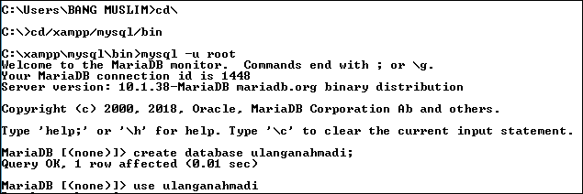

Membuat Tabel
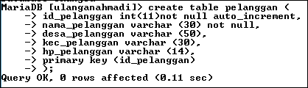

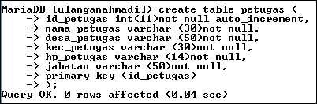
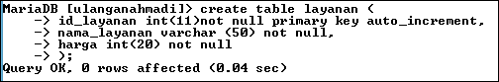

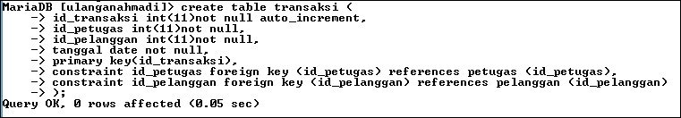
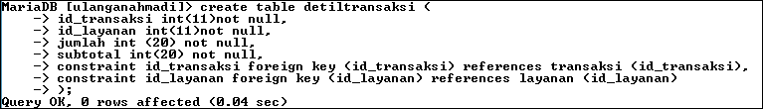

Medeskripsikan tabel

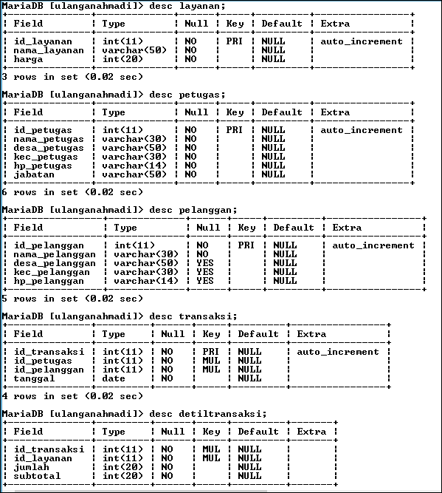

Hasil Desain Konseptual Skema Relasi Database Di Phpmyadmin

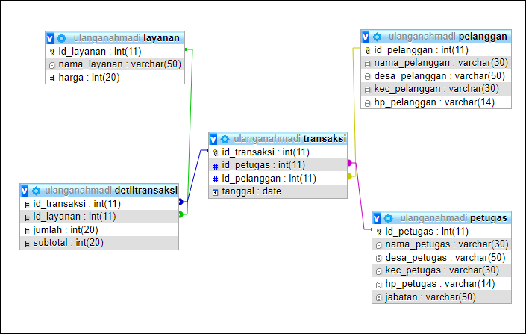

MENGISI DATA RECORD
Cara Manual Dengan Source Code
Memasukkan data dalam jumlah banyak
Insert into namatabel1
Values
(‘variable1’,’variable2’,’variabel3’,’dst’),
(‘variable1’,’variable2’,’variabel3’,’dst’),
(‘variable1’,’variable2’,’variabel3’,’dst’),
(‘variable1’,’variable2’,’variabel3’,’dst’);

Insert into layanan
Values
(' ','Instal Ulang (Paket Standar)','50000'),
(' ','Instal Ulang (Paket Komplit)','80000'),
(' ','Hang / Freeze','50000'),
(' ','Layar Biru / Bluescreen','50000'),
(' ','Lambat / Lemot','35000'),
(' ','Sering Mati Tiba Tiba','30000'),
(' ','Restart Tiba Tiba','25000'),
(' ','Blank / Tidak Ada Tampilan','40000'),
(' ','Ada Bunyi Tiiit','25000'),
(' ','Mati Total','200000'),
(' ','Kadang Nyala Kadang Tidak','80000'),
(' ','Ada Bunyi Berderik','25000'),
(' ','Laptop/Pc Kepanasan','25000'),
(' ','Tampilan Laptop Bergaris Horisontal/Vertical','100000'),
(' ','Gagal Instal Ulang','100000'),
(' ','Tidak Keluar Suara','100000'),
(' ','Tampilan Layar Besar Besar / Pecah Pecah','25000'),
(' ','Tidak Bisa Masuk Windows / Loading Terus','25000'),
(' ','Kena Virus (Pembersihan Virus)','25000'),
(' ','Tidak Bisa Koneksi Internet','25000'),
(' ','Hardware Tidak Terdeteksi','25000');

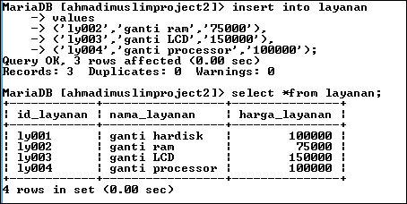

Insert into transaksi
Values
(' ','2','2','2021-01-22'),
(' ','3','3','2021-01-23'),
(' ','5','1','2021-01-24'),
(' ','4','4','2021-01-25'),
(' ','6','1','2021-01-26'),
(' ','4','2','2021-01-27'),
(' ','5','3','2021-01-28'),
(' ','5','1','2021-01-29'),
(' ','2','4','2021-01-30'),
(' ','5','1','2021-01-31'),
(' ','2','2','2021-02-01'),
(' ','5','3','2021-02-02'),
(' ','5','1','2021-02-03'),
(' ','2','4','2021-02-04'),
(' ','5','1','2021-02-05'),
(' ','2','2','2021-02-06'),
(' ','5','3','2021-02-07'),
(' ','2','1','2021-02-08'),
(' ','5','4','2021-02-09'),
(' ','2','1','2021-02-10');

Insert into detiltransaksi
Values
('2','2','2','100000'),
('3','3','3','100000'),
('5','5','5','200000'),
('2','4','4','100000'),
('3','7','7','100000'),
('5','4','4','100000'),
('5','5','5','200000'),
('5','5','5','100000'),
('2','2','2','100000'),
('5','5','5','200000'),
('2','2','2','100000'),
('2','2','2','100000'),
('2','3','3','200000'),
('3','5','5','100000'),
('5','4','4','100000'),
('7','7','7','200000'),
('4','4','4','100000'),
('5','5','5','100000'),
('5','5','5','100000'),
('2','2','2','200000'),
('5','5','5','100000'),
('2','2','2','100000');

('2','2','2','100000'),
('3','3','3','100000'),
('5','5','5','200000'),
('2','4','4','100000'),
('3','7','7','100000'),
('5','4','4','100000'),
('5','5','5','200000'),
('5','5','5','100000'),
('2','2','2','100000'),
('5','5','5','200000'),
('2','2','2','100000'),
('2','2','2','100000'),
('2','3','3','200000'),
('3','5','5','100000'),
('5','4','4','100000'),
('7','7','7','200000'),
('4','4','4','100000'),
('5','5','5','100000'),
('5','5','5','100000'),
('2','2','2','200000'),
('5','5','5','100000'),
('2','2','2','100000'),
Melihat isi data / record yang telah dimasukkan
Select *from namatabel1;

Cara IMPORT Dari Excel
Buka file yang sudah dieksport tadi

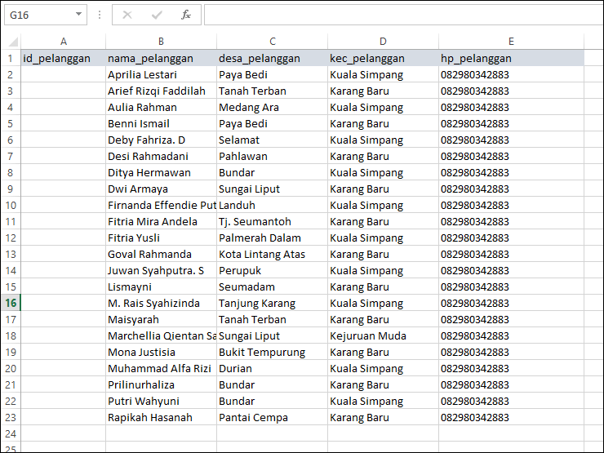

Import record yang sudah diisikan ke file csv tadi dengan cara: Masuk ke database dan buka tabel yang akan diimport datanya
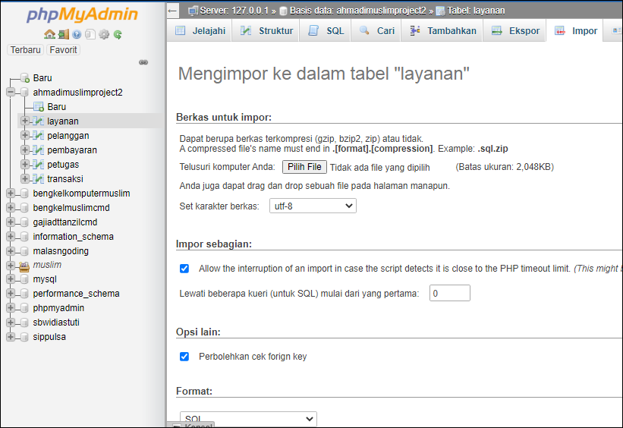

Lalu cari file yang sudah diisi datanya tadi dan ubah format filenya menjadi csv Using Load Data
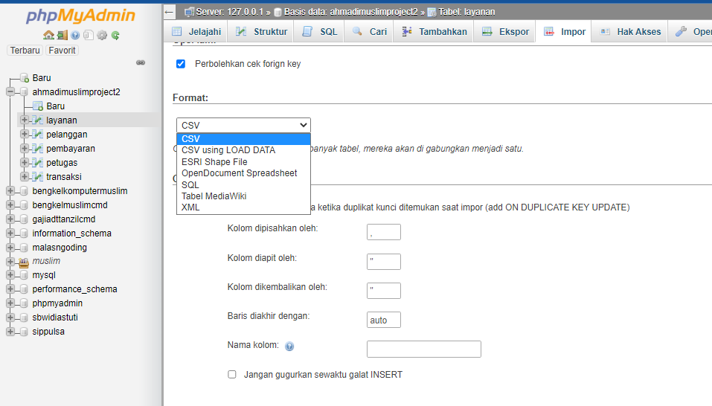

Jika sudah tekan go/kirim
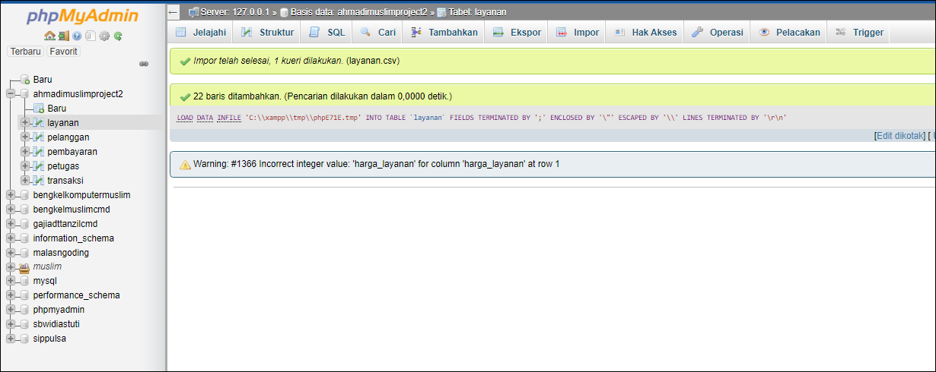

Jika berhasil, maka akan tampil semua data record dari file csv yang sudah diisi tadi
Dan lakukan ke semua tabel yang ada
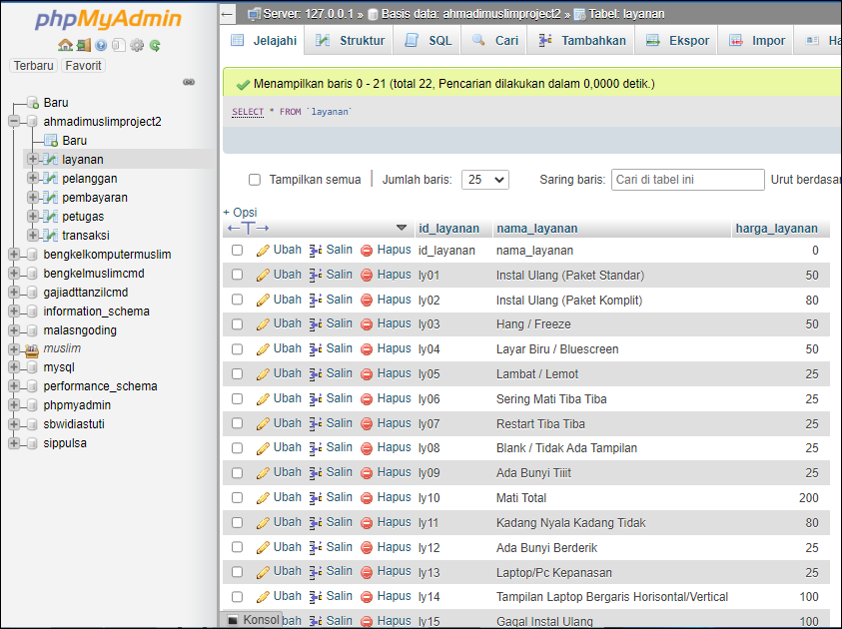

SELECT:

Bentuk umum.
Select *from namatabel1
Output :

Memilih kolom tertentu.
SELECT nama_kolom1, nama_kolom2 FROM nama_tabel;
Output :

Memilih kolom dengan mengurutkan dari terkecil.
SELECT * FROM nama_tabel order by kolom_dipilih ASC;
Output :

Memilih kolom dengan mengurutkan dari terbesar.
SELECT * FROM nama_tabel order by kolom_dipilih DESC;
Output :

UPDATE
Update sebaris data record.
UPDATE nama_tabel SET kolom1=data1, kolom2=data2,... WHERE kolom=data;
Output :

DELETE
Delete sebaris data record.
DELETE FROM nama_tabel WHERE kolom=data;
Output :

Delete sebuah tabel.
DELETE FROM nama_tabel;
Output :

SELECT SUBQUERY:

SELECT nama_produk FROM ms_produk LIMIT 3;
Output :
SELECT nama_layanan FROM layanan LIMIT 3;
SELECT ms_produk.nama_produk AS nama from ms_produk;
SELECT layanan.nama_layanan AS layanan_yang_tersedia from layanan;
Output :

SELECT * FROM ms_produk AS t1;

SELECT * FROM petugas AS P1;
Output :

SELECT t1.kode_produk, t1.nama_produk FROM ms_produk AS t1;
SELECT t1.kode_layanan, t1.nama_layanan FROM layanan AS t1;
Output :

SELECT * FROM ms_produk WHERE nama_produk = 'Gantungan Kunci DQLab';
SELECT * FROM layanan WHERE nama_layanan = ‘ganti Hardisk';
Output :

SELECT * FROM ms_produk WHERE harga < 50000;
SELECT * FROM layanan WHERE harga < 50000;
Output :

SELECT * FROM ms_produk WHERE nama_produk = 'Gantungan Kunci DQLab' AND harga < 50000;
SELECT * FROM layanan WHERE nama_layanan = 'Lambat / Lemot ' AND harga_layanan < 50000;
Output :

SELECT nama_layanan, COUNT(id_layanan) as jumlah FROM layanan WHERE harga_layanan=’50000’ GROUP BY harga_layanan HAVING COUNT(id_layanan)>2;
Output :

SELECT JOINT MULTITABLE:

SELECT pelanggan.nama_pelanggan, pembayaran.total_bayar
FROM pelanggan INNER JOIN pembayaran ON pelanggan.id_pelanggan=pembayaran.id_pelanggan;
Output :

SELECT petugas.nama_petugas, layanan.nama_layanan, transaksi.jumlah
FROM petugas
INNER JOIN transaksi ON petugas.id_petugas = transaksi.id_petugas
INNER JOIN layanan ON transaksi.id_layanan = layanan.id_layanan;

SELECT pelanggan.id_pelanggan, pelanggan.nama_pelanggan, pembayaran.id_bayar, pembayaran.tanggal_bayar FROM pelanggan LEFT JOIN pembayaran ON pelanggan.id_pelanggan=pembayaran.id_pelanggan;
Output :

SELECT pelanggan.id_pelanggan, pelanggan.nama_pelanggan, pembayaran.id_bayar, pembayaran.tanggal_bayar FROM pelanggan RIGHT JOIN pembayaran ON pelanggan.id_pelanggan=pembayaran.id_pelanggan;
Output :

select a.*, b.*
from pelanggan a
join pembayaran b using (id_pelanggan);
Output :

select a.*, b.*
from pelanggan a
left join pembayaran b
using (id_pelanggan);
Output :

select a.*, b.*
from pelanggan a
right join pembayaran b
using (id_pelanggan);
Output :

select a.*, b.*
from pelanggan a
right join pembayaran b
using (id_pelanggan)
union all
select a.*, b.*
from pelanggan a
left join pembayaran b
using (id_pelanggan);

select a.*, b.*
from pelanggan a
right join pembayaran b
using (id_pelanggan)
union all
select a.*, b.*
from pelanggan a
left join pembayaran b
using (id_pelanggan);

Output :

select a.nama_pelanggan, b.total_bayar
from pelanggan a
right join pembayaran b
using (id_pelanggan)
union all
select a.nama_pelanggan, b.total_bayar
from pelanggan a
left join pembayaran b
using (id_pelanggan);

select a.nama_pelanggan, b.tanggal
from pelanggan a
right join transaksi b
using (id_pelanggan)
union all
select a.nama_pelanggan, b.tanggal
from pelanggan a
left join transaksi b
using (id_pelanggan);

Output :

